- 免费课基础知识练习 （20分）
- 一维数组中都是数字，想实现数字的从大到小排序：_
sort(function(a,b) {return a - b})_____
- 删除数组中的最后一项内容，请至少写出三种办法：
pop() arr.length- - splice(-1)______
- 找出数组中的第n项到第m项的内容：
slice(n-1,m-1)_______
- 获取当前浏览器可视区域的宽度(兼容所有的浏览器)：__ innerWidth____
5、把元素添加到指定的容器中，至少写出两种办法：_
appendChild() insertBefore()_____
6、获取上一个哥哥元素节点(兼容浏览器)：
title.previousSibling______
7、获取[n-m]之间的随机整数：_
Math.round(Math.random()*(m - n) +n)_____
8、把字符串中的某一个字符进行替换：
replace______
9、<div id=’tab’class=’tabCon’></div>:用js获取着这一个元素对象，至少写出三种方式(不需要兼容所有的浏览器)：_
var tab = document.getElementById(‘tab’);
var tabCon = document.getElementsByClassName(‘tabCon’);
var tab2 = document.getElementsByTagName(‘div’);_____
10、[]==false：true ![]==false：true
- 根据每一道题的代码写出正确的输出结果 (60分)
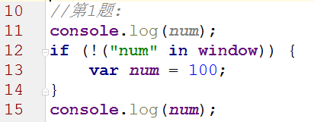
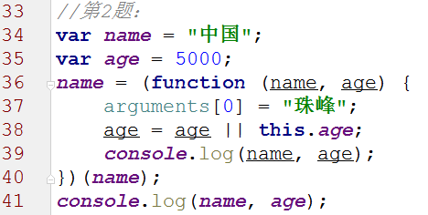
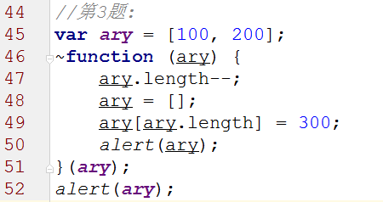
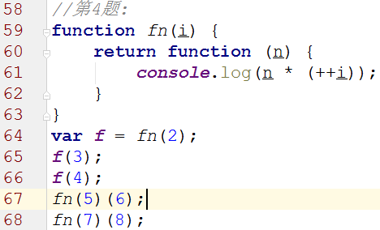
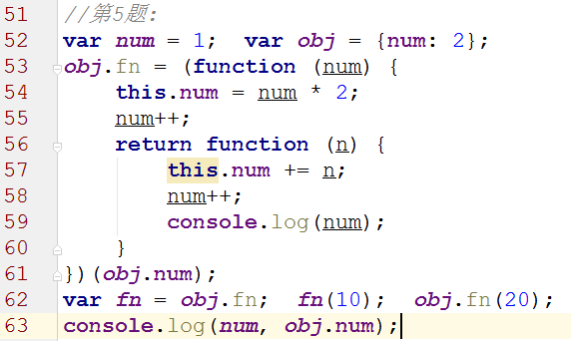

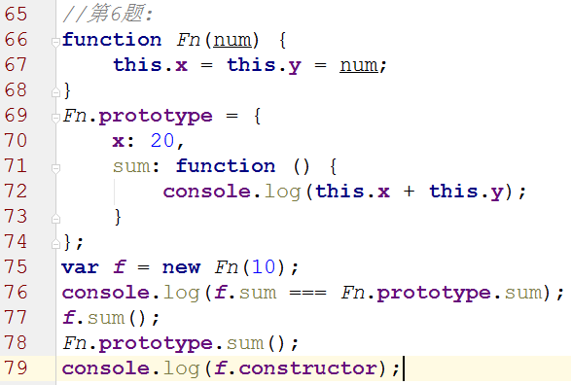

三：问答题 （20分）
有如下的HTML结构，需求是想要实现点击每一个按钮，让body的背景颜色显示不同的，请问下面代码是否可以实现？如果能是为什么？如果不能是为什么？并写出你的解决方案(至少两种不同思路的解决办法)？
